**МАТЕМАТИКАЛЫҚ БӘЙГЕ.**

1. **Ұйымдастыру бөлімі.**

**Жүргізушінің сөзі.**

/Алдын ала сынып 2 топқа бөлінеді. Әр топ үйде өз топтарының атын, ұранын, қарсыластарына және әділқазы мүшелеріне сәлемдеме жолдарын кезекпен таныстырады./

1. **Негізгі бөлім.**
2. ***Жорға жарыс.***

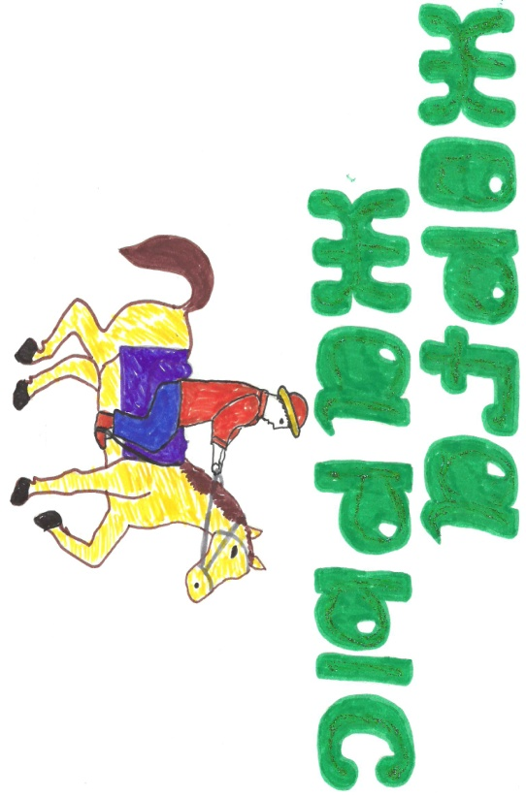

/Әр топқа жүргізуші кезекпен сұрақтар қояды. Сұрақтарға дұрыс жауап берсе 1 ұпай беріледі, бұрыс жауап берсе ұпай берілмейді./

**Бірінші топқа қойылатын сұрақтар:**

* Ең кіші натурал сан. /1/
* Бұрышты немен өлщейді? /транспортирмен/
* Класта разряд саны нешеге тең? /3/
* Сүтке толық бидонның массасы – 32 кг, сүтсіз – 2 кг. Жартылай сүт құйылған бидонның массасы қанша? /17 кг./
* Ең кіші 4 таңбалы саннан ең үлкен 2 таңбалы, кейін ең кіші 1 таңбалы санды азайтса, неше болады? /900/
* Менің әкем 31 жаста болғанда, мен 8-де едім. Қазір әкем меннен 2 есе үлкен. Мен қазір неше жастамын? /23/

**Екінші топқа қойылатын сұрақтар:**

* Ең кіші жай сан. /2/
* Шаршыда бұрыш неге тең? /900/
* Натурал санның 2 разрядындағы цифр қалай аталады?
* Жеті адам бір-біріне өздерінің фотосуреттерін сыйлады. Неше фотосуреттер сыйға тартылды? /42/
* Қағазға 86 санын жазып, оны ауызша 12-ге арттыр. Жауабан көрсет. /98/
* Екі жәшікте 20 қайшыдан болды. Мұғалім сабақтың алдында бірінші жәшіктен бірнеше қайшы алды, екінші жәшіктен бірінші жәшікте қанша қалды, сонша қайшы алды. Екі жәшікте қанша қайшы қалды? /20/

1. ***Аударыспақ.***

/Әр топ үйде дайындап келген 3 сұрақтарын кезекпен қарсыластарына қояды. Егер қарсыластары дұрыс жауап берсе 1 ұпай беріледі, бұрыс жауап берсе ұпай берілмейді./

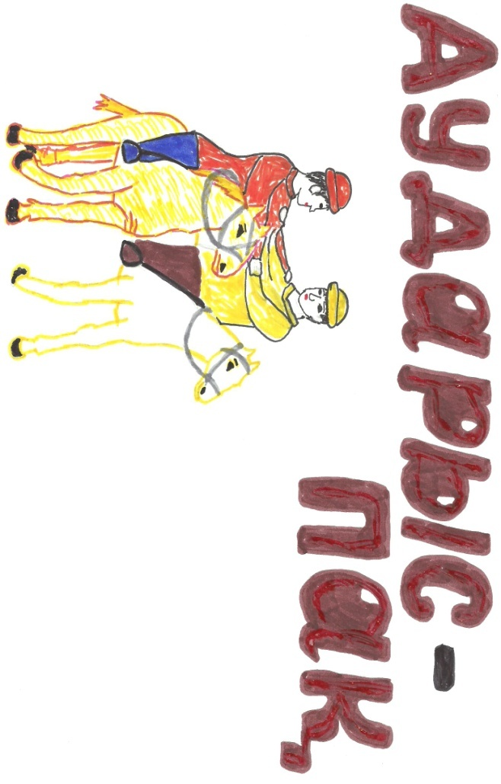

1. ***Қыз қуу.***

/Әр топтан 1 қыз бала, 1 ұл бала шығарылады. Алдын ала тақта бормен тігінен екіге бөлінеді. Екі жағына 4 арифметикалық амалдан құралған әр-түрлі бір мысал беріледі. Тақтаның сол жағындағы мысалды баған арқылы 1 топтың қызбаласы, оң жағындағы мысалды 2 топтың қызбаласы бір уақытта шығаруды бастайды. Бір кішкене уақыт өткен соң сол мысалдарды: тақтаның сол жағындағы мысалды 2 топтың ұл баласы, оң жағындағы мысалды 1 топтың ұлбаласы шығарады. Егер қыздар бұрын дұрыс шығарса, оларға 3 ұпай, ұлдарға 1 ұпай беріледі. Егер ұлдар бұрын шығарса, оларға 3 ұпай, қыздарға 1 ұпай беріледі. Ал олар бір уақытта дұрыс шығарса, 2 ұпайдан беріледі. Дұрыс шығармағандарға ұпай берілмейді./

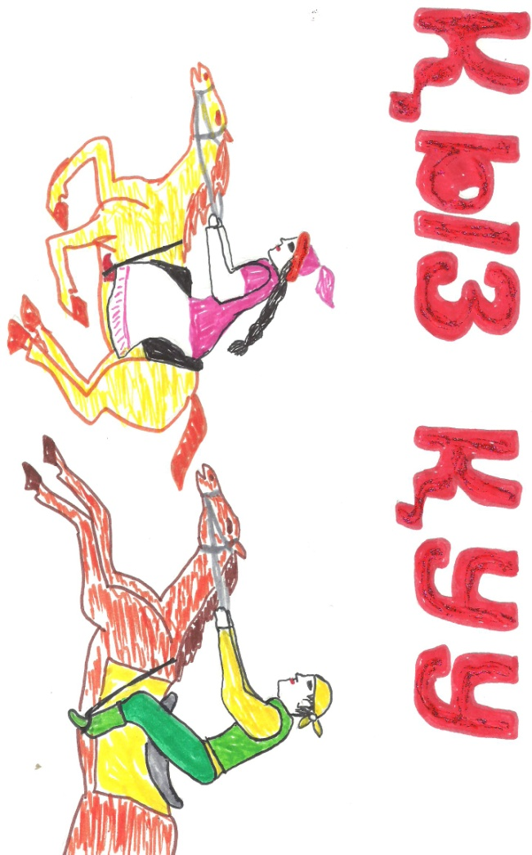

|  |  |
| --- | --- |
| **Тақтаның сол жағы** | **Тақтаның оң жағы** |
| **1541:23+21*13-247** | **2904:121+71*19-584** |

1. ***Аламан бәйге.***

/Әр топқа мұғалім өзінің карточкада дайындаған тапсырмаларын береді. Әр топ тапсырмаларды мұғалім берген уақытта орындаулары тиіс. Орындаған жұмыстарын және карточадағы тапсырмаларды олар әділқазы мүшелеріне табыс етеді. Әділқазы мүшелері топтардың жұмыстарын бағалайды. Топтар жұмыс істеп жатқанда, жанкүйерлерге сұрақ қойылады./

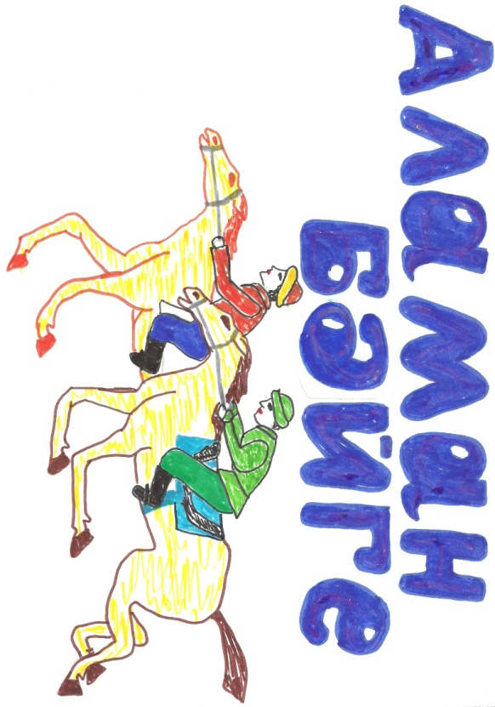

**Жанкүйерлерге қойылатын сұрақтар:**

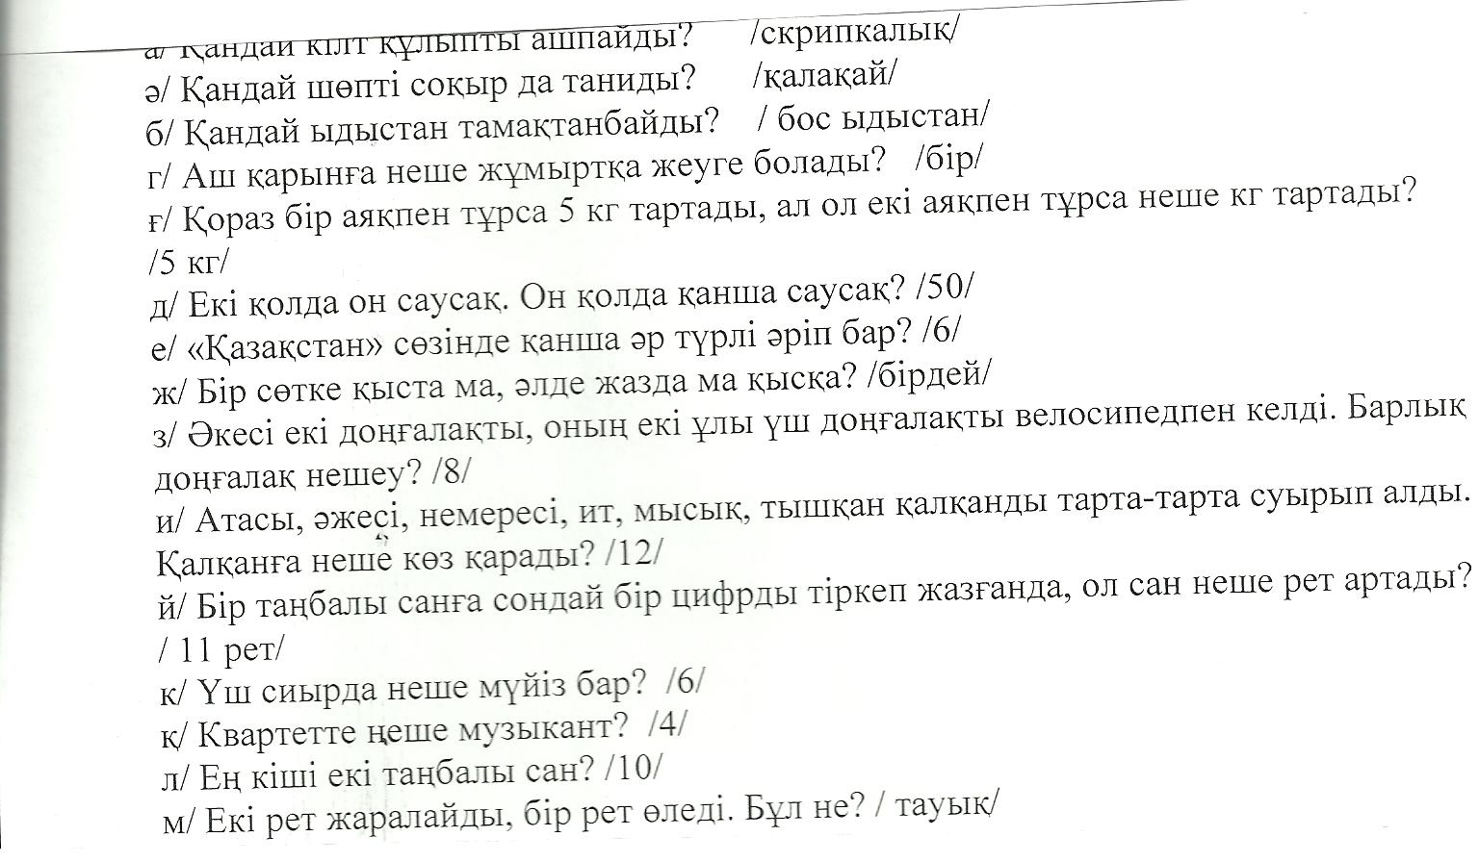

1. ***Көкпар.***

/Екі топқа бірдей сұрақтар қойылады. Қай топ бұрын дұрыс жауап берсе, сол топқа 1 ұпай беріледі./

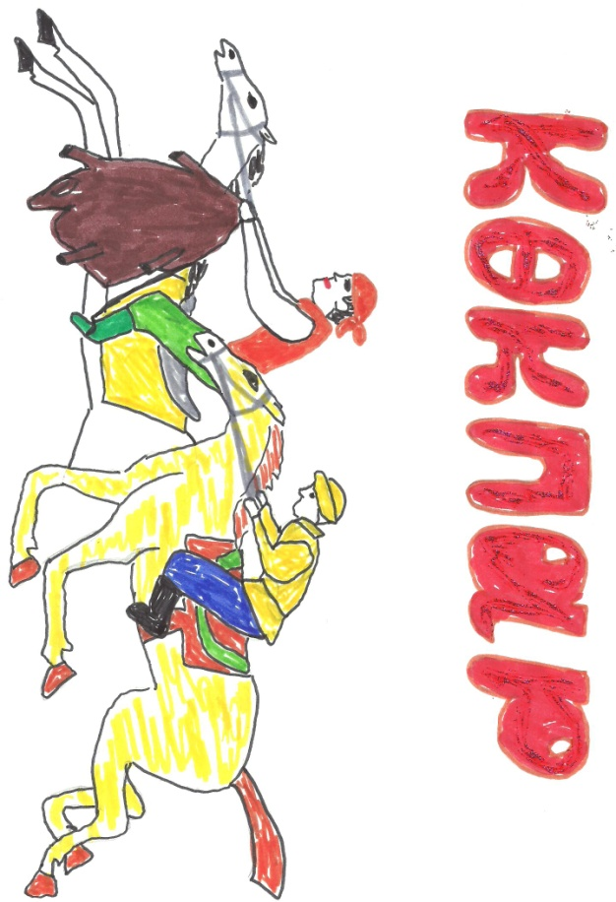

**Топтарға қойылатын сұрақтар:**

* 1 жылда неше ай? /12/
* Қазақ алфавитінде неше әріп? /42/
* 1 центнерде неше кг? /100/
* 5 15-тен неше есе кем? /3 есе/
* 3 минутта неше секунд? /180/
* Үстелде 8 алма. Оның төрттен бірін Тасболат жеді. Тасболат неше алма жеді? /2 алма/
* 4ә нешеге тең? /16/
* 5 майшам жанып тұрған, оның екеуін сөндірді. Қанша майшам қалды? /2, қалғандары жанып бітті/
* Егер түнгі 12-де жаңбыр жауса, 72 сағат өткеннен кейін күннің көзін көруге бола ма? /жоқ, түн уақыты/
* Бір жылдың неше айы 30 күнмен бітеді? /4 айы/
* Әлемдегі ең биік ағаш – саквойяның ұзындығы қанша? /100м/
* Егер жай бөлшектің алымы мен бөлімі тең болса, ол қандай бөлшек? /Бұрыс бөлшек/
* Не артық: Барлық цифрлардың көбейтіндісі ме, әлде барлық цифрлардың қосындысы ма?

1. **Соңғы бөлім.**

/Қорытынды, әділқазыларға сөз беріледі, топтар марапатталанады/

Хлеборобное орта мектебі

**Математика онкүндігіне арналған «Математикалық бәйге».**

**/**5-6 сыныптар үшін/

**ӨТКІЗГЕН:** ***математика мұғалімі Бейсембин Д.Қ.***

Хлеборобное селосы - 2010